**Практическая работа № 7.**

**Параметры и выбор трансформаторов, основные определения и принцип действия**

Цель работы

Анализ параметров трансформаторов, основных определений и принципов их действия с целью разработки методов оптимального выбора трансформаторов в электроэнергетических системах.

Теоретические сведения

**Трансформаторы** - это устройства для преобразования переменного тока и напряжения. Трансформаторы - это преобразовательные устройства не имеющее подвижных частей. Трансформаторы не имеет значительных потерь мощности. Современные трансформаторы имеют высокий КПД - свыше 99 %. Трансформатор состоит из нескольких проволочных обмоток, находящихся на магнитопроводе (сердечнике) из ферромагнитного сплава.

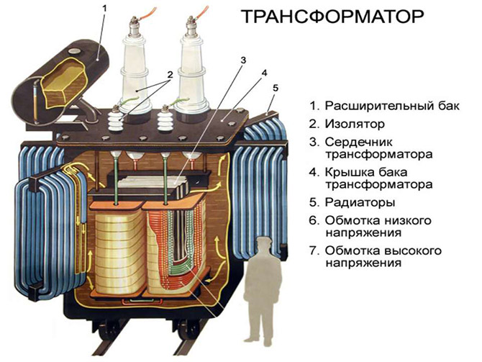

Рисунок 7.1. Основные составляющие трансформатора

**Основное назначение трансформаторов** - изменять напряжение переменного тока. Трансформаторы применяются также для преобразования числа фаз и частоты.

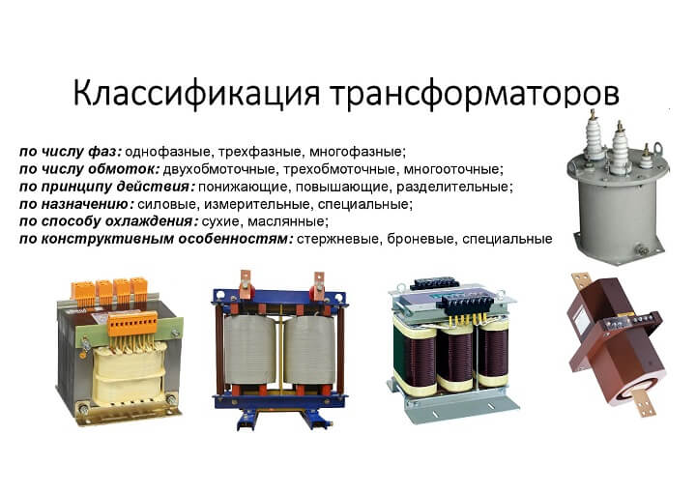

Рисунок 7.2. Классификация трансформаторов

**Повышающие и понижающие трансформаторы**

В зависимости **от соотношения напряжений** на первичной и вторичной обмотках трансформаторы делятся **на повышающие и понижающие**.

**В повышающем трансформаторе** первичная обмотка имеет низкое напряжение, а вторичная - высокое. **В понижающем трансформаторе**, наоборот, вторичная обмотка имеет низкое напряжение, а первичная - высокое.

Трансформаторы, имеющие одну первичную и одну вторичную обмотки, **называются двухобмоточными**. Достаточно широко распространены **трехобмоточные трансформаторы**, имеющие на каждую фазу три обмотки, например, две на стороне низкого напряжения, одну - на стороне высокого напряжения или наоборот. Многофазные трансформаторы могут иметь несколько обмоток высокого и низкого напряжения.

**Классификация трансформаторов по конструкции**

По конструкции силовые трансформаторы делят на два основных типа – **масляные и сухие**.

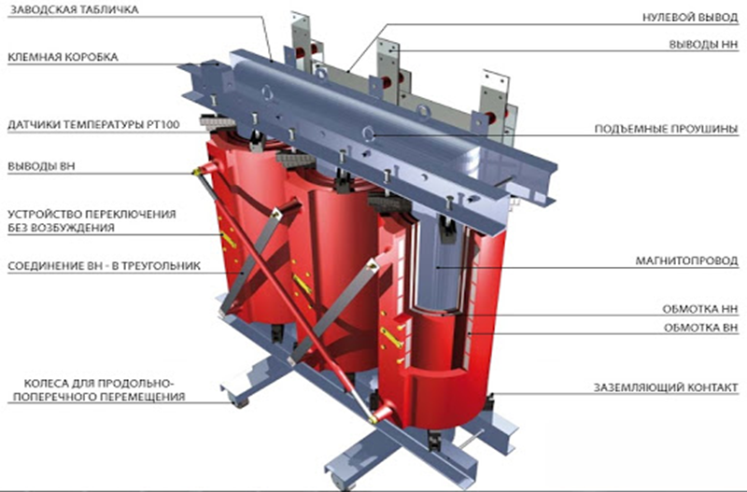

Рисунок 7.3. Трехфазный двухобмоточный сухой трансформатор

**Сухие трансформаторы** охлаждаются воздухом. Они применяются в жилых и промышленных помещениях, в которых эксплуатация масляного трансформатора является нежелательной.

**Системы охлаждения сухих трансформаторов:**

* Естественное воздушное при открытом исполнении - С
* Естественное воздушное при защищенном исполнении - СЗ
* Естественное воздушное при герметичном исполнении - СГ
* Воздушное с принудительной циркуляцией воздуха - СД

**В масляных трансформаторах** магнитопровод с обмотками находится в баке, заполненном трансформаторным маслом, которое является хорошим изолятором и охлаждающим агентом.

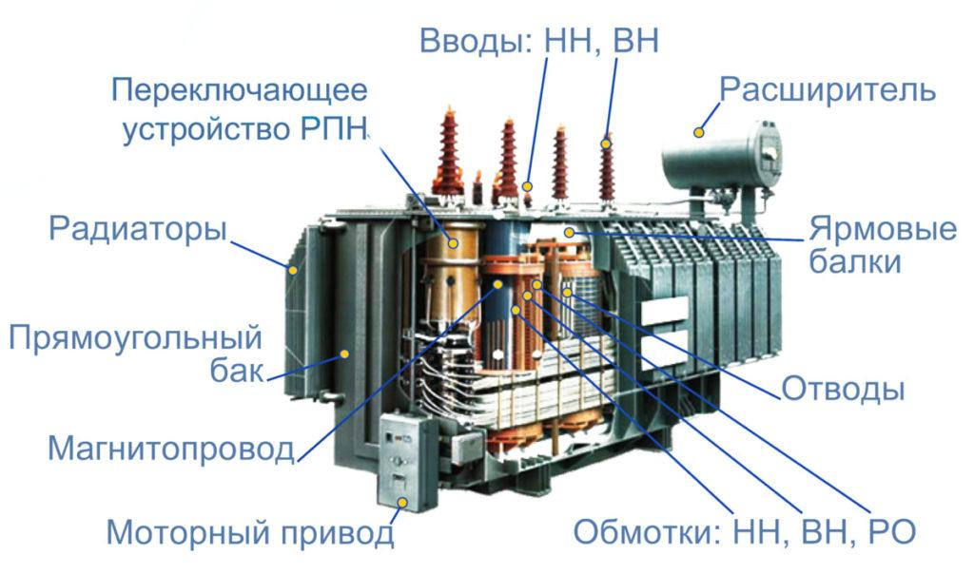

Рисунок 7.4. Масляные трансформаторы ТМ, ТМГ

Трансформаторное масло является горючим, и при нарушении герметичности бака масло может повредить другое оборудование.

**Системы охлаждения масляных трансформаторов:**

* Естественная циркуляция воздуха и масла - М
* Принудительная циркуляция воздуха и естественная циркуляция масла - Д
* Естественная циркуляция воздуха и принудительная циркуляция масла с ненаправленным потоком масла - МЦ
* Естественная циркуляция воздуха и принудительная циркуляция масла с направленным потоком масла - НМЦ
* Принудительная циркуляция воздуха и масла с ненаправленным потоком масла - ДЦ
* Принудительная циркуляция воздуха и масла с направленным потоком масла - НДЦ
* Принудительная циркуляция воды и масла с ненаправленным потоком масла - Ц
* Принудительная циркуляция воды и масла с направленным потоком масла - НЦ

**Трансформаторы - принцип действия**

**Принцип действия трансформатора основан на явлении электромагнитной индукции.** На первичную обмотку трансформатора, подаётся напряжение от внешнего источника переменного тока. Протекающий по первичной обмотке переменный ток создаёт переменный магнитный поток в сердечнике трансформатора. В результате электромагнитной индукции, переменный магнитный поток в сердечнике трансформатора создаёт в обмотках [ЭДС](http://ru.wikipedia.org/wiki/%D0%AD%D0%94%D0%A1" \t "_blank) индукции, в том числе и в первичной обмотке. НДС индукции пропорциональна первой производной магнитного потока.

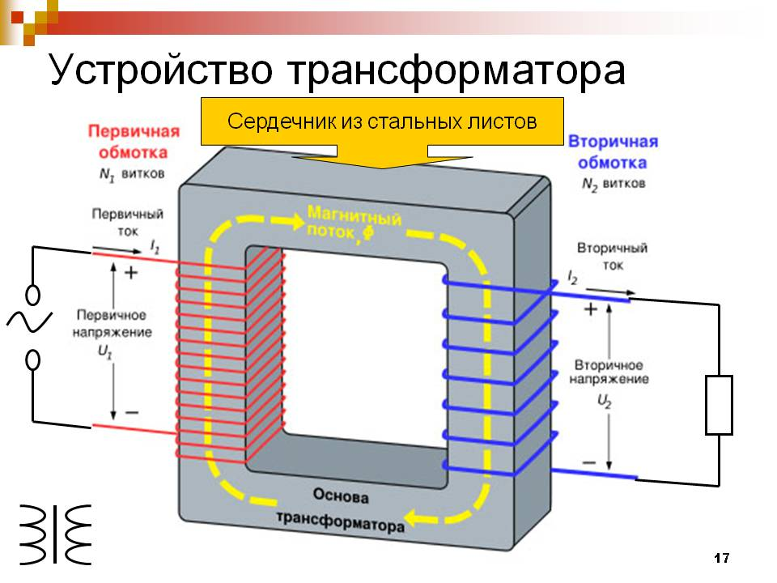

Рисунок 7.5. Принцип действия трансформатора

**Трансформаторы - передача электроэнергии - использование в электросетях**

Потери на нагревание электрических проводов пропорциональны квадрату тока через провод. При передаче электроэнергии на большое расстояние целесообразно использовать высокие напряжения и небольшие силы токов. Для наиболее выгодной транспортировки электроэнергии и применяют трансформаторы: сначала для повышения напряжения с клемм генераторов электростанций (повышающие трансформаторы), перед транспортировкой электроэнергии, а затем для понижения напряжения в линии электропередач (понижающие трансформаторы) до приемлемого для энергопотребителей уровня.

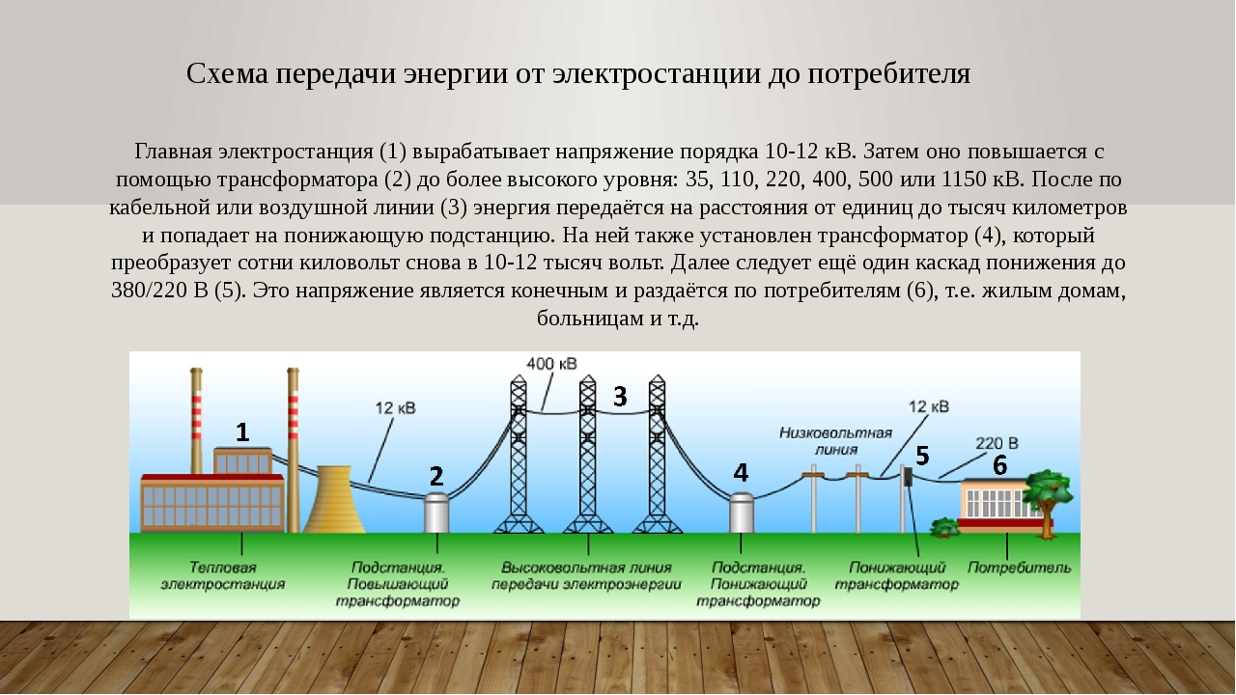

Рисунок 7.6. Схема передачи энергии от электростанции до потребителя

По технике безопасности в бытовых электроприборах используются небольшие напряжения (380/220В). В электрической сети три фазы, поэтому для преобразования напряжения применяют трёхфазные трансформаторы, или группу из трех однофазных трансформаторов соединенные в схему звезды или треугольника. Трёхфазный трансформатор имеет общий сердечник для трех фаз.

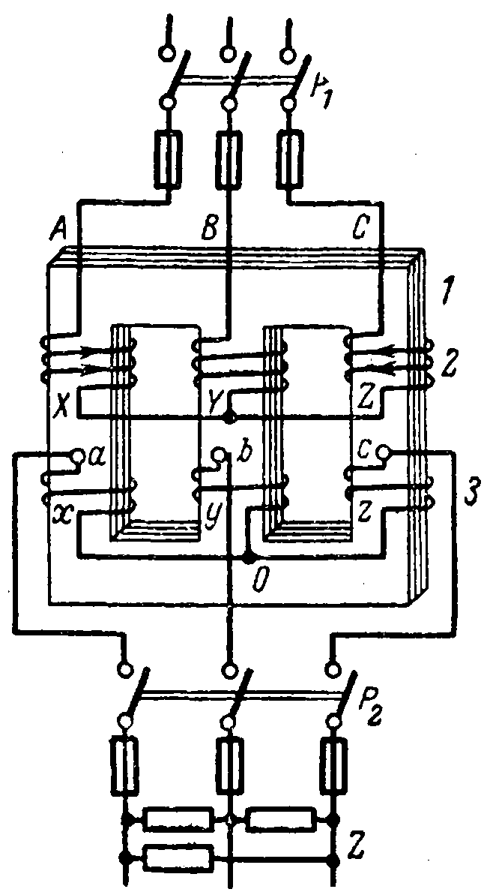

Рисунок 7.7. Структурная схема соединения трансформатора

**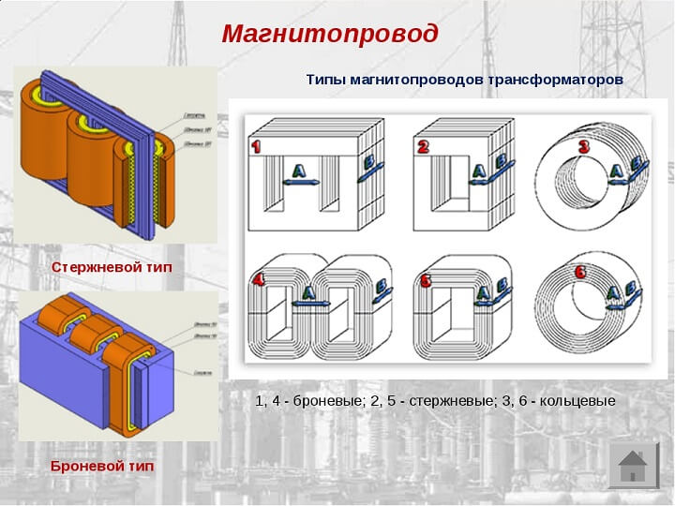**

Рисунок 7.8. Типы магнитопроводов трансформаторов

**Трансформаторы - охлаждение**

В крупных трансформаторах, применяемых в электроэнергетике, выделяется большая тепловая мощность. 1000 МВт электрической мощности дают несколько мегаватт тепла. Поэтому в трансформаторах применяют систему охлаждения: трансформатор помещается в емкость, наполненную трансформаторным маслом. Масло циркулирует под действием конвекции или при помощи насосов между емкостью для масла и радиатором. В некоторых случаях трансформаторное масло дополнительно охлаждают водой.

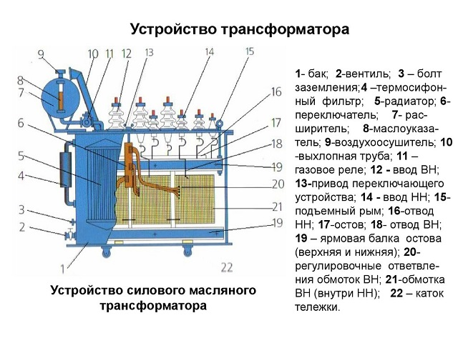

Рисунок 7.9. Устройство трансформатора

**Применение трансформаторов**

Трансформатор был изобретен английским физиком Майклом Фарадеем в 1831 г.

**Номинальные данные трансформаторов**

Номинальные данные трансформатора, на которые он рассчитан с заводской гарантией на 25 лет указываются в **паспортной табличке трансформатора**:

* номинальная полная мощность Sном, КВ-А,
* номинальное линейное напряжение Uл.ном, В или кВ,
* номинальный линейный ток Iл.ном. А,
* номинальная частота f, Гц,
* число фаз,
* схема и группа соединения обмоток,
* напряжение короткого замыкания Uк, %,
* режим работы,
* способ охлаждения.

В табличке приводятся также данные, необходимые для монтажа: полная масса, масса масла, масса выемной (активной) части трансформатора. Указываются тип трансформатора в соответствии с ГОСТ на марки трансформаторов и завод-изготовитель.

Трансформаторы отличаются обширной классификацией по назначению:

**Силовой.** Назначение силовых трансформаторов ясно из названия. В основном это устройства большой мощности, используемые в сетях ЛЭП для преобразования электрической энергии и передачи ее конечному потребителю. Использование таких устройств возможно в высоковольтных трехфазных сетях.

Данные трансформаторы переменного тока, служащие в установках и электрических сетях для преобразования электроэнергии. Силовые трансформаторы работают в сети с высокой мощностью.

По напряжению:

* 0,4 кВ, устанавливается у потребителей (220/380 вольт);
* 6 - 10 кВ, в городских электросетях;
* 35 -750 кВ, линии электропередач;

Силовые трансформаторы устанавливаются только в сетях переменного тока. Устройства для измерения уровня масла.

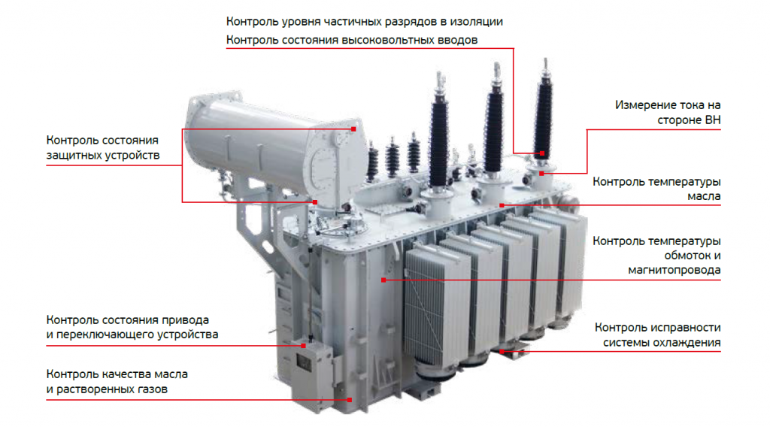

Рисунок 7.10. Силовой трансформатор

**Автотрансформатор.** Это прибор, в котором первичная и вторичная обмотки соединены между собой напрямую. Такое устройство характеризуется тремя выводами. Трансформаторы данного типа имеют повышенный риск высоковольтного удара по нагрузке. Поэтому они должны быть надежно заземлены.

Данные трансформаторы соединены напрямую обмотками: вторичной и первичной, за счет этого имеют дополнительную электрическую связь, к электромагнитной связи. Данный тип трансформаторов имеет как минимум три обмотки, от которых исходят различные напряжения.

**Преимущества:**

данные трансформаторы имеют более высокий коэффициент полезного действия, за счет частичного преобразования и незначительного отличия выходного, и входного напряжения. Также большим преимуществом автотрансформаторы обладают меньшими габаритами, весом и ценой.

**Недостатки:**

между обмотками отсутствует изоляция.

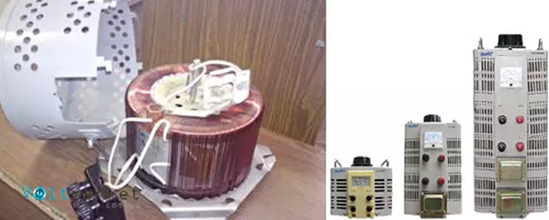

Рисунок 7.11. Автотрансформатор

**Трансформатор тока или измерительный трансформатор.** В таких устройствах первичную обмотку подключают последовательно в электроцепь с другими устройствами и получают гальваническую развязку. Первичная цепь контролируется изменением однофазной нагрузки, а вторичная катушка используется в цепи сигнализации или измерительных приборов. В таком типе устройства вторичная обмотка работает в режиме короткого замыкания.

Трансформаторами тока называются аппараты, предназначенные для преобразования тока любой величины в ток, допустимый для измерений нормальными приборами, а также для питания различных реле и обмоток электромагнитов. Число витков вторичной обмотки трансформатора тока в соотношениях w2> w1.

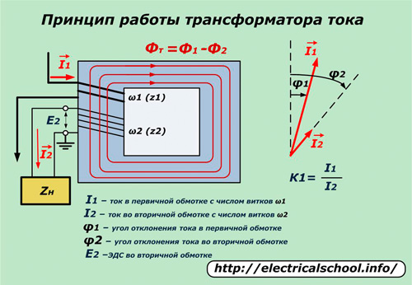

Рисунок 7.12. Принцип работы трансформатора тока

Особенностью трансформаторов тока является их работа в режиме, близком к короткому замыканию, так как их вторичная обмотка всегда замкнута на небольшое сопротивление.

**Трансформатор напряжения.** Это устройство, понижающее напряжение. Обычно применяется для изоляции цепей защиты измерительных приборов.

Трансформаторами напряжения называются аппараты, предназначенные для преобразования переменного тока высшего напряжения в переменный ток низшего напряжения и питания параллельных катушек измерительных приборов и реле. Принцип действия и устройства трансформаторов напряжения аналогичен принципу работы силовых трансформаторов. Число витков вторичной обмотки w2<w1, так как все измерительные трансформаторы напряжения – понижающего типа.

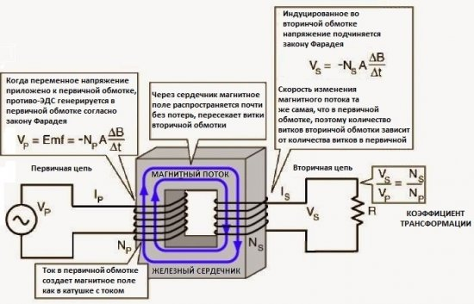

Рисунок 7.13. Принцип работы измерительного трансформатора напряжения

**Импульсный.** Это прибор, созданный для преобразования импульсов при обязательном сохранении их формы. Устройство меняет амплитуду и полярность импульсных сигналов, не затрагивая форму.

Данные трансформаторы служат для преобразования импульсных сигналов до десятков мкс (микросекунд).

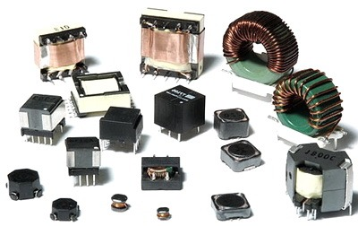

Рисунок 7.14. Импульсный трансформатор

**Сварочный.** Для работы такого устройства нужен большой сварочный ток, с помощью которого аппарат расплавляет металл. Сетевое напряжение при этом снижено до безопасного уровня.

**Разделительный.** Основной характеристикой такого прибора является отсутствие электрической связи между обводками. Силовые разделительные аппараты используют для повышения безопасности электросетей и для обеспечения гальванической развязки между узлами электроцепей.

У данного трансформатора обмотки не связаны между собой, служат для безопасности электросети.

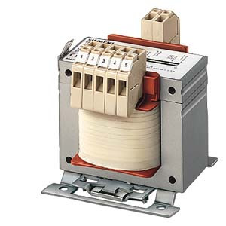  
Рисунок 7.15. Разделительный трансформатор

**Согласующий.** Такое устройство применяется для согласования сопротивления в электронных схемах. Прибор обеспечивает минимальное искажение сигналов, создает развязки между узлами устройств в электрической цепи.

**Пик-трансформатор.** Аппарат преобразовывает синусоидальный ток в импульсное напряжение. Полярность напряжения на выходе меняется через каждые полпериода.

**Воздушный.** Это силовой трансформатор сухого охлаждения. Такой тип устройств обычно применяется для преобразования напряжения в сети, в том числе и в трехфазных схемах.

**Масляный.** Это силовой трансформатор, у которого охлаждение происходит с помощью специального масла. Такие приборы применяют при большой выходной мощности (выше 6 кВ), чтобы предотвратить разрушение изоляции обмоток вследствие их перегрева.

**Сдвоенный дроссель.** Устройство имеет абсолютно одинаковые катушки, между которыми образуется встречный индуктивный фильтр. Такой прибор эффективнее, чем у дросселя.

**Вращающийся.** Устройство состоит из двух половинок сердечника с катушками, которые вращаются относительно друг друга. Обмен сигналами в приборе происходит при больших скоростях вращения.

**Режимы работы трансформаторов**

Выделяют 3 основных режима работы трансформаторов:

**Режим холостого хода**, **Рабочий режим или режим под нагрузкой,** **Режим короткого замыкания.**

**Холостой ход трансформатора**

Под холостым ходом трансформатора понимается режим его работы при разомкнутой вторичной обмотке.

Такой режим работы может быть у реального трансформатора, когда он подключен к сети, а нагрузка, питаемая от его вторичной обмотки, еще не включена.

**Режим холостого хода**, при котором выводы вторичной обмотки разомкнуты, а сопротивление нагрузки приравнивается к бесконечности. Измерение тока, который протекает в первичной обмотке, позволяет рассчитать коэффициент полезного действия трансформатора. При работе трансформатора в таком режиме можно вычислить **коэффициент трансформации и потери в сердечнике**.

Первичная обмотка трансформатора подключена к источнику переменного напряжения. Ток i1х первичной обмотки создает переменное магнитное поле, намагничивающее сердечник трансформатора.

Магнитный поток в трансформаторе разделим на две части: основной магнитный поток Ф, замыкающийся в сердечнике, и поток рассеяния Ф1S, замыкающийся частично по воздуху.

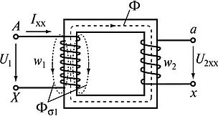

Рисунок 7.16. Трансформатор, работающий в режиме холостого хода.

W1 - число витков первичной обмотки;

W2- число витков вторичной обмотки;

**Рабочий режим трансформатора**

**Рабочий режим или режим под нагрузкой** - это режим, при котором вторичная цепь получает от первичной напряжение, ток и сопротивление.

Если к вторичной обмотке трансформатора подключить нагрузку, то трансформатор будет работать в рабочем режиме). В этом режиме физические процессы в трансформаторе зависят от характера нагрузки. Будем рассматривать два основных случая активно-индуктивной и активно - ёмкостной нагрузки.

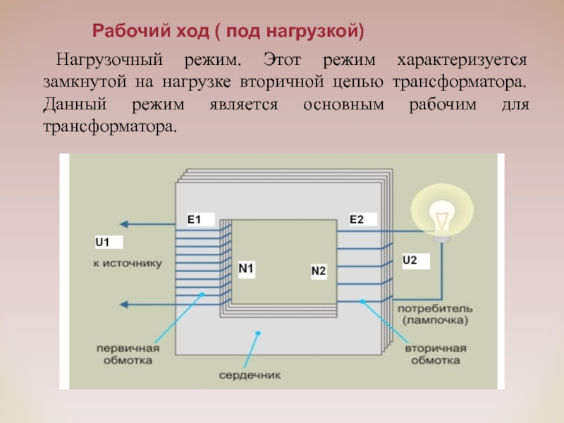

Рисунок 7.17. Рабочий ход под нагрузкой

**Короткое замыкание трансформатора**

**Режим короткого замыкания** - это режим, при котором концы вторичной обмотки закорочены, мощность сконцентрирована в цепях обмоток, сопротивление нагрузки равно нулю. В этом состоянии можно определяют потери, которые расходуются на нагревание обмоток.

Короткое замыкание трансформатора имеет место, если вторичную обмотку замкнуть накоротко, а первичная будет включена в сеть. В эксплуатационных условиях короткое замыкание является аварийным режимом и сопровождается очень большими бросками тока. При этом сильно нагреваются обмотки, и на них действуют большие механические усилия, деформирующие обмотки.

Но для трансформаторов делается опыт короткого замыкания. Он делается для определения параметров трансформатора при любой нагрузке.

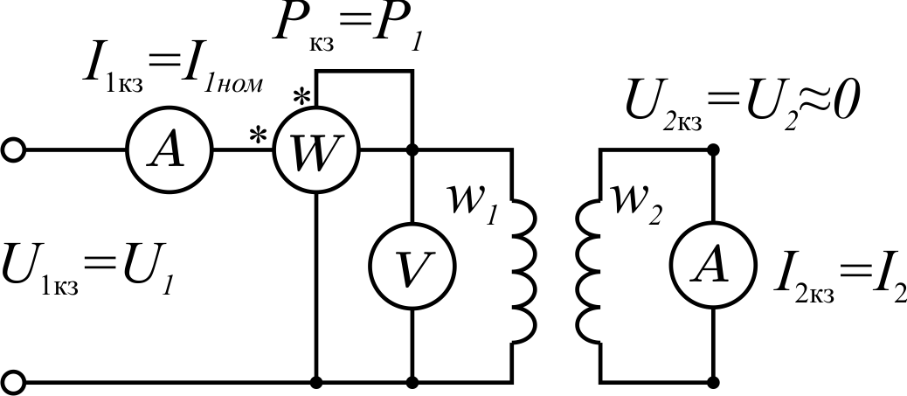

Рисунок 7.18. Режим короткого замыкания

**Схемы соединений обмоток трехфазных трансформаторов**

Трехфазный трансформатор имеет **две трехфазные обмотки - высшего (ВН) и низшего (НН) напряжения**, в каждую из которых входят по три фазные обмотки, или фазы. Таким образом, трехфазный трансформатор имеет шесть независимых фазных обмоток и 12 выводов с соответствующими зажимами, причем начальные выводы фаз обмотки высшего напряжения обозначают буквами A, B, С, конечные выводы - X, Y, Z, а для аналогичных выводов фаз обмотки низшего напряжения применяют такие обозначения: a,b,c,x,y,z.

Каждая из обмоток трехфазного трансформатора - первичная и вторичная - может быть соединена тремя различными способами, а именно:

* звездой;
* треугольником;
* зигзагом.

Выбор схемы соединений зависит от условий работы трансформатора. Например, в сетях с напряжением 35 кВ и более выгодно соединять обмотки в звезду и заземлять нулевую точку, так как при этом напряжение проводов линии передачи будет в V3 раз меньше линейного, что приводит к снижению стоимости изоляции.

При **соединении в звезду** действуют следующие соотношения -

* линейные токи равны фазным,
* линейные напряжения больше фазных в √3 раз

Следует отметить, что в звезду можно соединить как один трехфазный трансформатор, так и три однофазных. На рисунке обозначаются:

* А, В, С - начала обмоток высшего напряжения
* Х, Y, Z - окончания обмоток высшего напряжения
* a, b, c - начала обмоток низкого напряжения
* x, y, z - окончания обмоток низкого напряжения

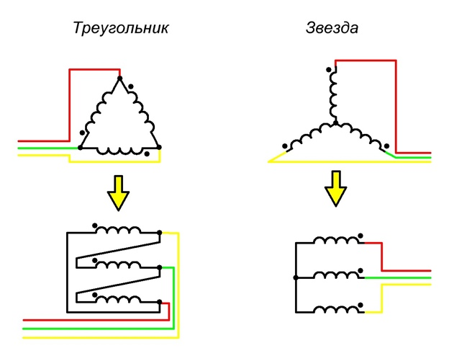

Рисунок 7.19. Схемы соединений обмоток трехфазных трансформаторов

При соединении в треугольник действуют следующие соотношения -

* линейные токи больше фазных в √3 раз
* линейные напряжения равны фазным

Три вторичные обмотки, при соединении в треугольник соединены последовательно, образуя тем самым замкнутую цепь. В этой цепи отсутствует ток, так-как ЭДС фаз сдвинуты на 120 градусов и их сумма в каждый момент времени равна нулю. Так же ток равен нулю при соблюдении следующих условий - ЭДС имеют синусоидальную форму, обмотки имеют одинаковые числа витков.

**Соединение в зигзаг** используется в случае, если на вторичных нагрузках неравномерная нагрузка. После соединения в зигзаг нагрузка распределяется более равномерно по фазам и магнитный поток трансформатора сохраняет равновесие, несмотря на неравномерную нагрузку.

Рассмотрим соединение в зигзаг-звезду трехфазного силового трансформатора. Схематично изображение приведено на рисунке.

Первичные обмотки соединяются в звезду. Далее разделяем каждую вторичную обмотку напополам. И далее соединяем, как показано на рисунке.

При соединении в зигзаг-звезду потребуется большее число витков, чем при простой звезде. Также при таком соединении возможно получение трех классов напряжения, например, 380-220-127В.

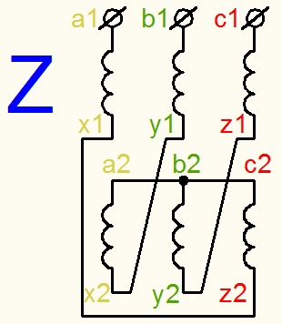

Рисунок 7.20. Схемы соединений обмоток трехфазных трансформаторов

**Задания для самоподготовки:**

Целями данной практической работы являются формирование современного мировоззрения в области управления качеством электроэнергии в распределительных электрических сетях.

Студент **должен**:

1. Познакомиться с процессами, происходящими в трансформаторе в режиме холостого хода. Определить коэффициент трансформации трансформатора.

2. Познакомиться с режимом рабочего хода трансформатора. Определить какими параметрами характеризуются трансформаторы.

3. Определить коэффициент полезного действия трансформатора при данном значении нагрузочного сопротивления. Оценить, зависит ли коэффициент полезного действия трансформатора от величины нагрузочного сопротивления.

**Проработка седьмой темы лекционных и практических занятий по направлению «Электроснабжение инфокоммуникационных систем».**

7-Тема. Параметры и выбор трансформаторов, основные определения и принцип действия.

В процессе лекционного занятия заполнять таблицу ЗХУ, показывающую степень осведомленности и моменты, на которые необходимо обратить внимание и развить знания по неясным вопросам.

Таблица 7.1. ЗХУ

|  |  |  |
| --- | --- | --- |
| ЗНАЮ | ХОЧУ УЗНАТЬ  (есть проблемы) | УЗНАЛ |
|  |  |  |
|  |  |  |
|  |  |  |
|  |  |  |
|  |  |  |
|  |  |  |
|  |  |  |
|  |  |  |
|  |  |  |
|  |  |  |
|  |  |  |
|  |  |  |
|  |  |  |
|  |  |  |
|  |  |  |
|  |  |  |
|  |  |  |
|  |  |  |
|  |  |  |

**Ответьте на вопрос:**

**7.1. Основные задачи проектирования и эксплуатации современных систем электроснабжения (СЭС) (заполнить таблицу)?**

**Выберите правильный ответ**

Таблица 7.2.

|  |  |  |  |
| --- | --- | --- | --- |
| №  п/п | Вопрос | Вариант ответа | Ответ |
| 1 | Статический электромагнитный аппарат, преобразующий переменный ток одного напряжения в переменный ток другого напряжения, но той же частоты | а. двигатель |  |
| б. трансформатор |
| в. генератор |
| 2 | Отношение числа витков первичной обмотки трансформатора к числу витков вторичной обмотки трансформатора (коэффициент) | а. трансформации |  |
| б. нагрузки |  |
| в. полезного действия |
| 3 | Изобретатель трансформатора | а. Яблочков |  |
| б. Доливо-Добровольский |
| в. Ползунов |
| 4 | Назначение трансформатора | а. вырабатывает электроэнергию |  |
| б. преобразует переменный ток одного напряжения в переменный ток другого напряжения |
| в. преобразует переменный ток одного напряжения в постоянный ток другого напряжения |
| 5 | Трансформаторы, преобразующие напряжение в сети в более низкое или более высокое напряжение | а. простые |  |
| б. силовые |
| в. специального назначения |
| 6 | Магнитопроводы трансформаторов изготовляют из | а. чугуна |  |
| б. стали |
| в. пластмассы |
| 7 | Отношение напряжения на вторичной обмотке трансформатора к напряжению на первичной обмотке трансформатора (коэффициент) | а. полезного действия |  |
| б. трансформации |
| в. усиления |
| 8 | Токи, возникающие в проводниках, находящихся в переменных магнитных полях, создаются в сердечнике трансформатора | а. вихревые |  |
| б. электромагнитные |
| в. переменные |
| 9 | Режим работы трансформатора, при котором вторичная обмотка разомкнута (режим) | а. нагрузки |  |
| б. холостого хода |
| в. короткого замыкания |
| 10 | Трансформатор, у которого обмотка низкого напряжения является частью обмотки высокого напряжения (трансформатор) | а. однофазный |  |
| б. трехфазный |
| в. авто |

**7.2. Технические средства регулирования напряжения в системах электроснабжения**

**Выполните задание:**

Опишите принцип работы, составляющие компоненты и способы компенсации активной и реактивной мощности на промышленных предприятиях.

**7.2.1. Определение составной части, Назначение, Выявление познаний по показателям ЗХУ. Заполнить таблицы.**

**Найдите ошибки в тексте**

1. Трехфазный трансформатор имеет магнитопровод, набранный из листовой трансформаторной стали, на котором размещены две обмотки (рис. 7.18) с числом витков *w1* и w2.

2. В зависимости от номинальных токов у трансформаторов принято различать обмотки высшего и низшего напряжения.

3. Трансформатор служит для преобразования переменного тока одного напряжения в переменный ток другого напряжение с изменением частоты.

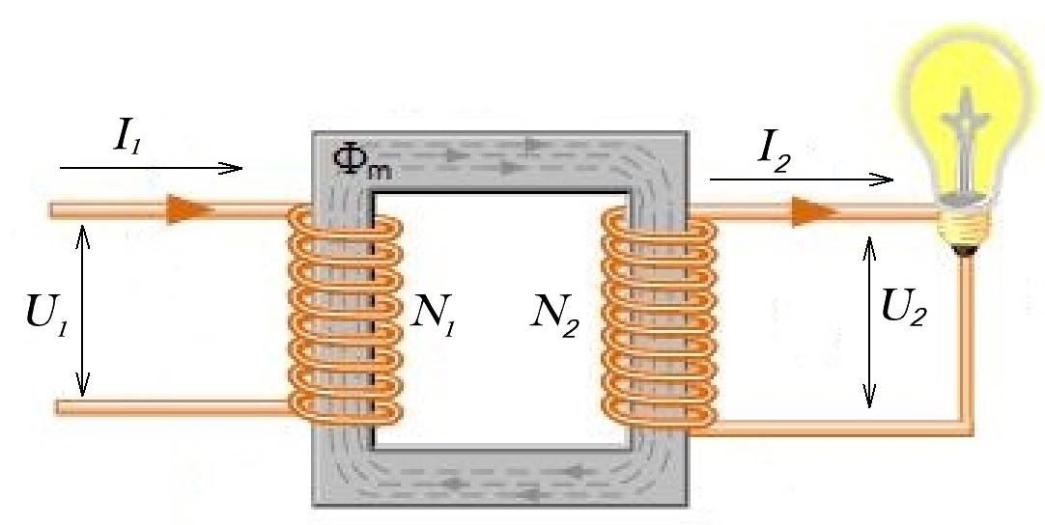

Рисунок 7.21. Трехфазный трансформатор

4. При холостом ходе трансформатор потребляет из сети мощность, которая идет на потери в обмотках.

5. Опыт холостого хода позволяет определить состояние обмоток трансформатора.

6. Если потери мощности при холостом ходе окажутся значительно больше номинальных, в таком трансформаторе неисправен магнитопровод.

7. Для проведения опыта короткого замыкания к первичной обмотке трансформатора подводят такое пониженное напряжение, при котором по вторичной замкнутой накоротко обмотке протекает номинальный ток.

8. Если при этом ваттметр покажет потери мощности больше номинальных, это значит, что неисправен магнитопровод трансформатора.

9. В результате опыта короткого замыкания определяют электрические потери мощности в магнитопроводе трансформатора.

Заполните таблицу:

Таблица 7.2.

|  |  |  |
| --- | --- | --- |
| №  п/п | Номер предложения | Ошибка |
|  |  |  |
|  |  |  |
|  |  |  |
|  |  |  |
|  |  |  |
|  |  |  |
|  |  |  |

**7.2.2. Определение составной части, Назначение, Выявление познаний по показателям ЗХУ. Заполнить таблицу.**

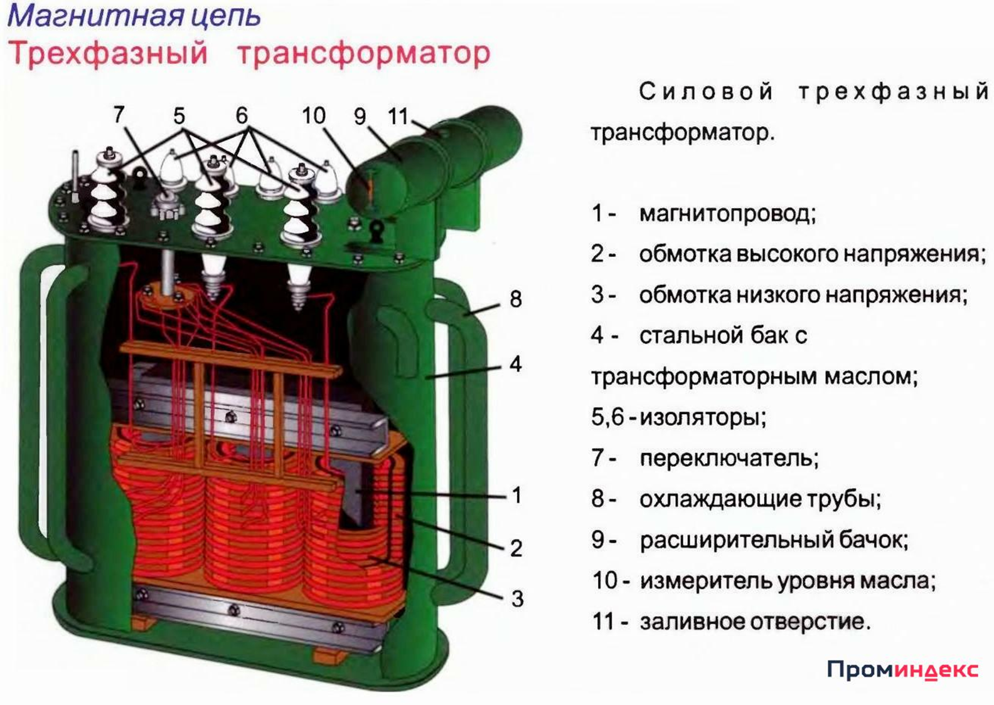

Рисунок 7.22. трехфазный трансформатор

Таблица 7.3.

|  |  |  |  |
| --- | --- | --- | --- |
|  | Определение составной части | Назначение | Выявление познаний по показателям ЗХУ |
| 1 |  |  |  |
| 2 |  |  |  |
| 3 |  |  |  |
| 4 |  |  |  |
| 5 |  |  |  |
| 6 |  |  |  |
| 7 |  |  |  |
| 8 |  |  |  |
| 9 |  |  |  |
| 10 |  |  |  |
| 11 |  |  |  |

**7.2.3. Определение составной части, Назначение, Выявление познаний по показателям ЗХУ. Заполнить таблицу.**

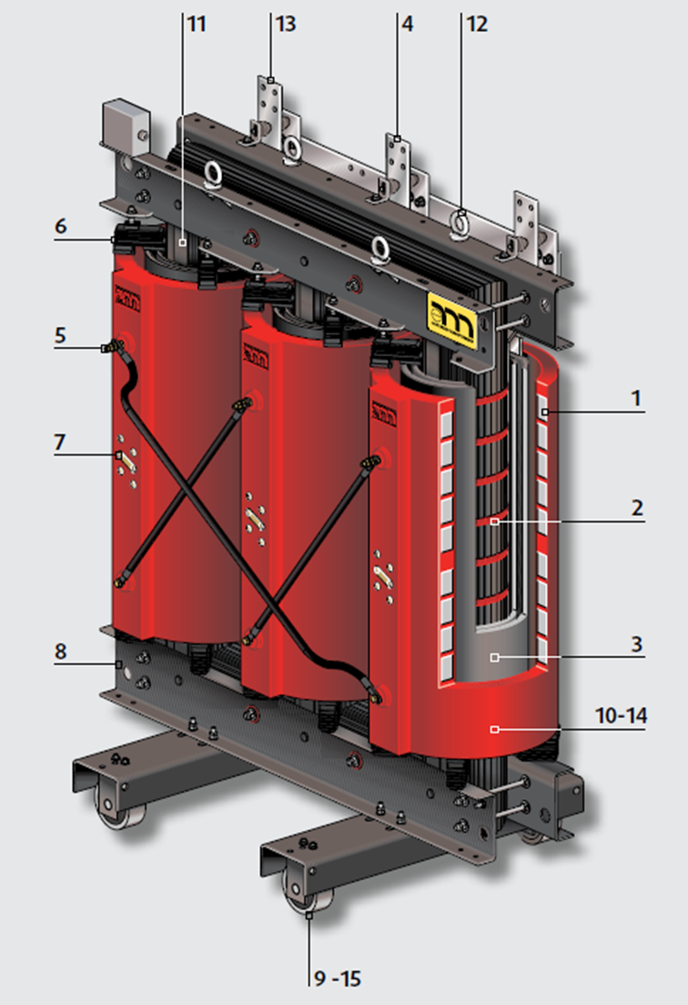

Рисунок 7.23. Трансформатор с сухой изоляцией

Таблица 7.4.

|  |  |  |  |
| --- | --- | --- | --- |
|  | Определение составной части | Назначение | Выявление познаний по показателям ЗХУ |
| 1 |  |  |  |
| 2 |  |  |  |
| 3 |  |  |  |
| 4 |  |  |  |
| 5 |  |  |  |
| 6 |  |  |  |
| 7 |  |  |  |
| 8 |  |  |  |
| 9 |  |  |  |
| 10 |  |  |  |
| 11 |  |  |  |
| 12 |  |  |  |
| 13 |  |  |  |
| 14 |  |  |  |
| 15 |  |  |  |

**7.2.4. Определение составной части, Назначение, Выявление познаний по показателям ЗХУ. Заполнить таблицу.**

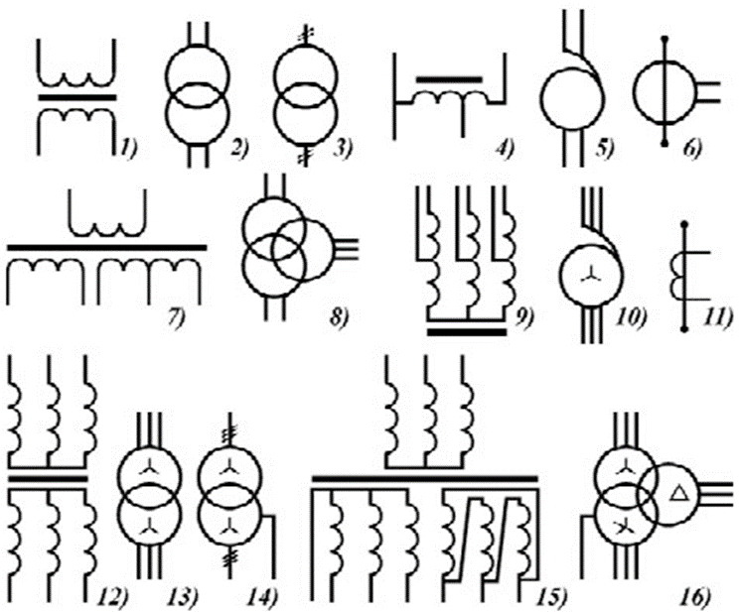

Рисунок 7.24. Виды соединений трансформатора

Таблица 7.5.

|  |  |  |  |
| --- | --- | --- | --- |
|  | Определение составной части | Назначение | Выявление познаний по показателям ЗХУ |
| 1 |  |  |  |
| 2 |  |  |  |
| 3 |  |  |  |
| 4 |  |  |  |
| 5 |  |  |  |
| 6 |  |  |  |
| 7 |  |  |  |
| 8 |  |  |  |
| 9 |  |  |  |
| 10 |  |  |  |
| 11 |  |  |  |
| 12 |  |  |  |
| 13 |  |  |  |
| 14 |  |  |  |
| 15 |  |  |  |
| 16 |  |  |  |

**7.2.5. Определение единиц измерения, Назначение, Обозначение, Выявление познаний по показателям ЗХУ. Заполнить таблицу.**

Таблица 7.6.

|  |  |  |
| --- | --- | --- |
| Наименование | Единица | Обозначение  международное / русское |
| Силовые вводы |  |  |
| Охладители |  |  |
| Регуляторы выходного напряжения |  |  |
| Газовое реле |  |  |
| Индикаторы температуры |  |  |
| Влагопоглотители |  |  |
| Система регенерации масла |  |  |
| Автоматическая система защиты от повышения давления охладителя |  |  |
| Индикатор уровня масла |  |  |
| Номинальная мощность |  |  |
| Номинальное напряжение обмоток |  |  |
| Номинальный ток |  |  |
| Напряжение короткого замыкания |  |  |
| Потери короткого замыкания |  |  |
| Ток холостого хода |  |  |
| Потери тока холостого хода |  |  |
| Коэффициент трансформации |  |  |
| Сердечник ротора |  |  |
| Обмотки статора |  |  |
| Скольжение асинхронного двигателя |  |  |
| Частота вращения |  |  |
| Ток обмотки статора |  |  |
| Сердечник якоря |  |  |
| Вихревые токи |  |  |
| Коллектор |  |  |
| Контактные щетки |  |  |
| Тормозной электромагнитный момент |  |  |
| Магнитное поле генератора |  |  |
| Зависимость ЭДС генератора от тока возбуждения |  |  |
| Величина тока нагрузки |  |  |
| Ток возбуждения |  |  |
| Реостат |  |  |
| Остаточный магнитный поток |  |  |
| Согласное включение обмотки возбуждения |  |  |
| Усиливающий остаточный магнитный поток |  |  |
| Механическая характеристика двигателя |  |  |
| Магнитный поток индуктора |  |  |
| Уменьшение нагрузки на валу двигателя |  |  |
| Электропривод |  |  |
| Равновесие ЭДС для первичной обмотки |  |  |
| Полное сопротивление К.З. трансформатора |  |  |
| Активное сопротивление К.З. |  |  |
| Индуктивное сопротивление К.З. |  |  |

**7.2.6. Опишите смысл, принцип, название, физическое обоснование, формулу данных показателей:**

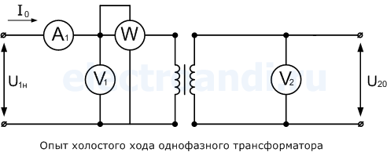

Рисунок 7.25. структурная схема подключения

Таблица 7.7.

|  |  |  |  |  |
| --- | --- | --- | --- | --- |
|  | Вид элемента структурной схемы | Предназначение | Принцип работы | Выяснить у преподавателя |
| 1 |  |  |  |  |
| 2 |  |  |  |  |
| 3 |  |  |  |  |
| 4 |  |  |  |  |
| 5 |  |  |  |  |
| 6 |  |  |  |  |
| 7 |  |  |  |  |
| 8 |  |  |  |  |

**7.2.7. Опишите смысл, принцип, название, физическое обоснование, формулу данных показателей. Закончите предложения.**

1. Принцип действия трансформаторов основан на явлении \_\_\_\_\_\_\_\_\_\_\_\_\_\_\_\_\_\_\_\_\_\_\_\_\_\_\_\_\_\_\_\_\_\_\_\_\_\_\_\_\_\_\_\_\_\_\_\_\_\_\_\_\_\_\_\_\_\_\_\_\_\_\_\_\_\_

2. Обмотка трансформатора, включенная в сеть источника электрической энергии, называется\_\_\_\_\_\_\_\_\_\_\_\_\_\_\_\_\_\_\_\_\_\_\_\_\_\_\_\_\_\_\_\_\_\_\_\_\_\_\_\_\_\_\_\_\_\_\_\_\_\_\_\_\_\_\_\_\_\_\_\_\_\_\_\_\_\_\_\_\_\_\_\_\_\_\_\_\_\_\_\_\_\_\_\_\_\_\_\_\_\_\_\_\_\_\_\_\_\_\_\_\_\_\_\_\_\_\_\_\_\_\_\_\_\_\_\_\_\_\_\_\_\_\_

3. Обмотка трансформатора, от которой энергия подается к приемнику, называется \_\_\_\_\_\_\_\_\_\_\_\_\_\_\_\_\_\_\_\_\_\_\_\_\_\_\_\_\_\_\_\_\_\_\_\_\_\_\_\_\_\_\_\_\_\_\_\_\_\_\_\_\_\_\_\_\_\_\_\_\_\_\_\_\_\_\_\_\_\_\_\_\_\_\_\_\_\_\_\_\_\_\_\_\_\_\_\_\_\_\_\_\_\_\_\_\_\_\_\_\_\_\_\_\_\_\_\_\_\_\_\_\_\_\_\_\_\_\_\_\_\_\_\_\_\_\_\_\_\_\_\_\_\_\_\_\_\_\_\_\_\_\_\_\_\_\_\_\_\_\_\_\_\_

4. Трансформаторы большой мощности в настоящее время изготовляют исключительно\_\_\_\_\_\_\_\_\_\_\_\_\_\_\_\_\_\_\_\_\_\_\_\_\_\_\_\_\_\_\_\_\_\_\_\_\_\_\_\_\_\_\_\_\_\_\_\_\_\_\_\_\_

**7.3. Ответить на контрольные вопросы:**

|  |
| --- |
| 1. Для чего сердечник трансформатора собирают из тонких листов трансформаторной стали, изолируют друг от друга: |
|  |
|  |
|  |
|  |
| 2. Как изменится магнитный поток в сердечнике трансформатора при увеличении тока нагрузки в три раза: | |
|  | |
|  | |
|  | |
|  | |
|  | |

|  |
| --- |
| 3. Можно ли использовать повышающий трансформатор для понижения напряжения в сети: |
|  |
|  |
|  |
|  |
| 4. Потери энергии и КПД трансформатора: |
|  |
|  |
|  |
|  |
|  |
| 5. Группы соединения трансформаторов: |
|  |
|  |
|  |
|  |
| 6. Чем отличается стержневой трансформатор от броневого: |
|  |
|  |
|  |
|  |
| 7. Назначение и принцип действия трансформатора напряжения: |
|  |
|  |
|  |
|  |